
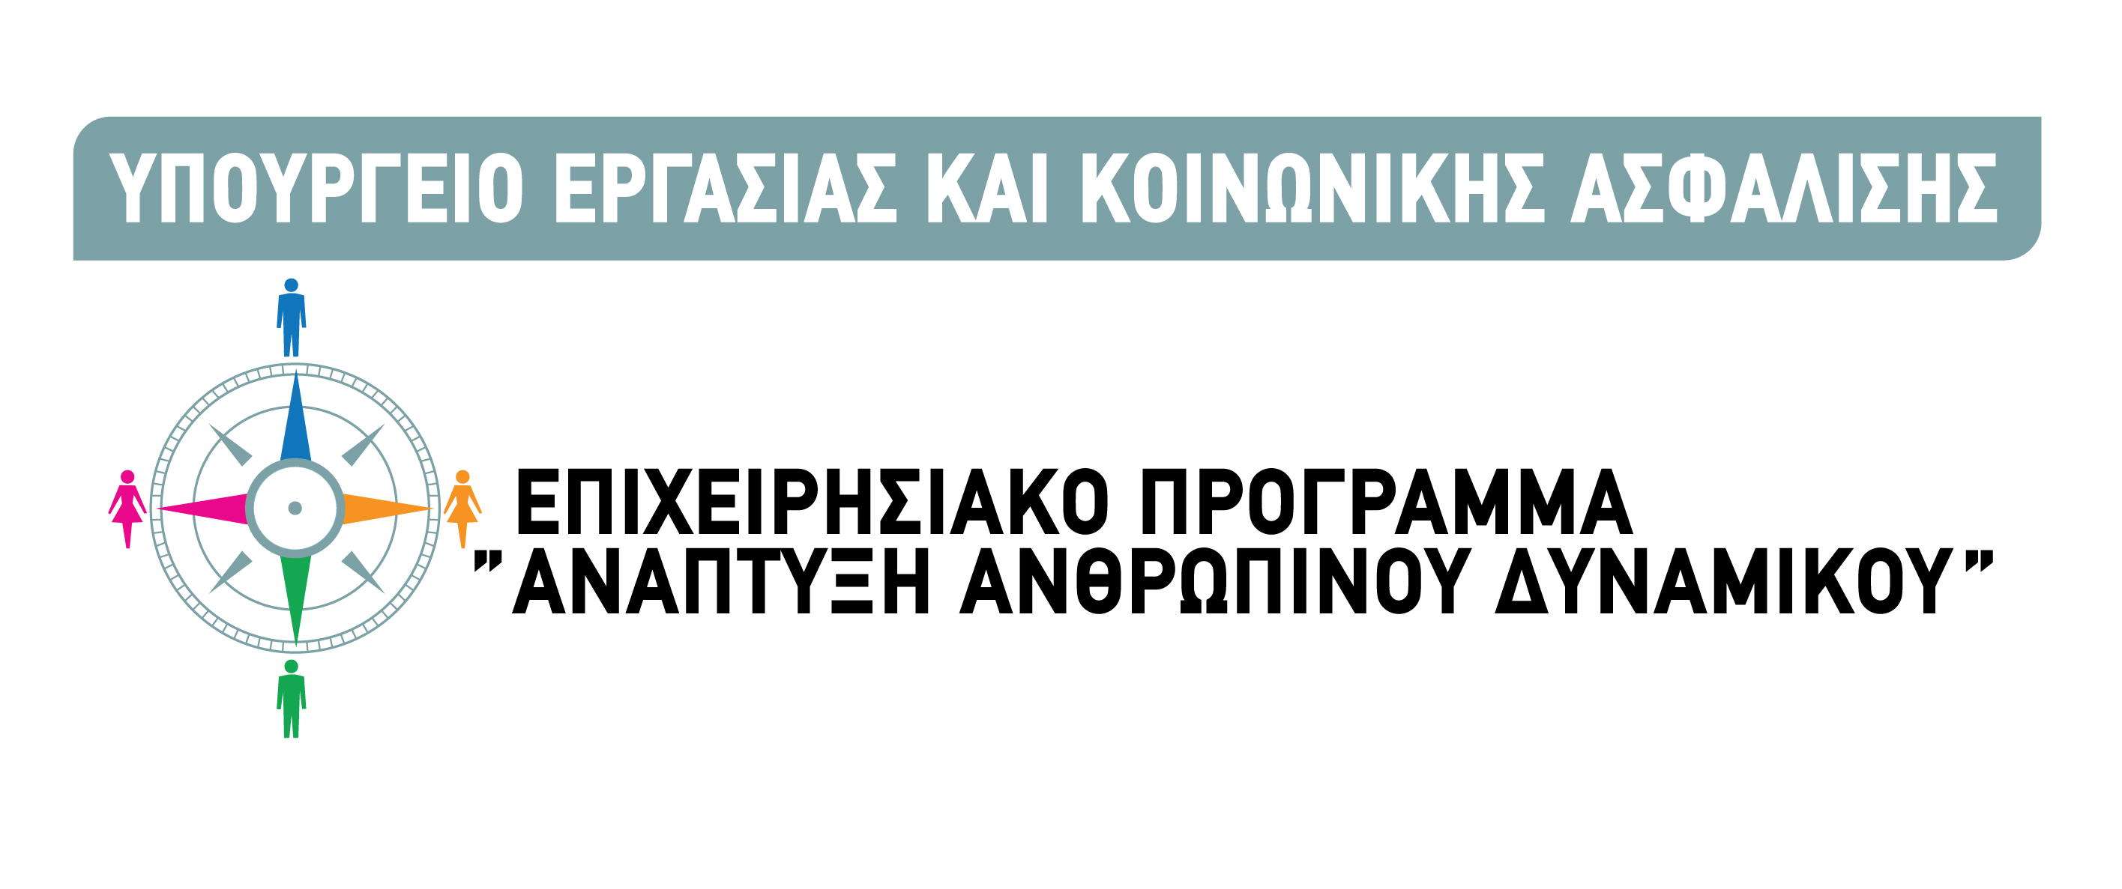

ΕΠΙΧΕΙΡΗΣΙΑΚΟ ΠΡΟΓΡΑΜΜΑ:
ΑΝΑΠΤΥΞΗ ΑΝΘΡΩΠΙΝΟΥ ΔΥΝΑΜΙΚΟΥ

Ημερομηνία 30/3/2011

Ο ΣΥΛΛΟΓΟΣ ΑΡΤΟΠΟΙΩΝ ΑΓΡΙΝΙΟΥ & ΠΕΡΙΧΩΡΩΝ "Η ΔΗΜΗΤΡΑ" προτίθεται να προβεί σε απευθείας ανάθεση σε σύμβουλο επιλογής της για την εκπόνηση κλαδικού σχεδίου στα πλαίσια της πρόσκλησης Α΄ «ΣΥΝΤΑΞΗ ΚΛΑΔΙΚΩΝ ΣΧΕΔΙΩΝ ΔΙΑΡΘΡΩΤΙΚΗΣ ΠΡΟΣΑΡΜΟΓΗΣ ΜΙΚΡΩΝ ΚΑΙ ΠΟΛΥ ΜΙΚΡΩΝ ΕΠΙΧΕΙΡΗΣΕΩΝ, ΠΟΥ ΑΠΑΣΧΟΛΟΥΝ 1-49 ΑΤΟΜΑ, ΕΝΤΟΣ ΤΗΣ ΟΙΚΟΝΟΜΙΚΗΣ ΚΡΙΣΗΣ», το οποίο θα υλοποιηθεί στα πλαίσια του προγράμματος του Υπουργείου Εργασίας και Κοινωνικής Ασφάλισης με θέμα «Διαθρωτική Προσαρμογή των Επιχειρήσεων εντός της Οικονομικής κρίσης» με Αναθέτουσα Αρχή την ΕΠΑΓΓΕΛΜΑΤΙΚΗ ΚΑΤΑΡΤΙΣΗ Α.Ε., θεματικός Άξονας 2, άξονες προτεραιότητας 4,5 και 6: «Ενίσχυση της Προσαρμοστικότητας του Ανθρωπίνου Δυναμικού και των Επιχειρήσεων» του Επιχειρησιακού Προγράμματος «Ανάπτυξη του Ανθρώπινου Δυναμικού» 2007-2013.

Πληροφορίες : Χρήστος Ουρανής, Πρόεδρος ΔΣ
Τηλ.: 2641022713 & 6978550777

